Семья Победы
В этом году в нашей стране отмечают великий праздник - 75-летие Дня Победы. Этот праздник одновременно радостный и грустный. В этот день встречаются ветераны войны, труженики тыла. Приносят цветы к памятникам, вспоминают своих друзей, братьев, отцов. Ведь в те далекие годы война коснулась каждого, ворвалась в каждую семью. Не прошла она и мимо нашей семьи.
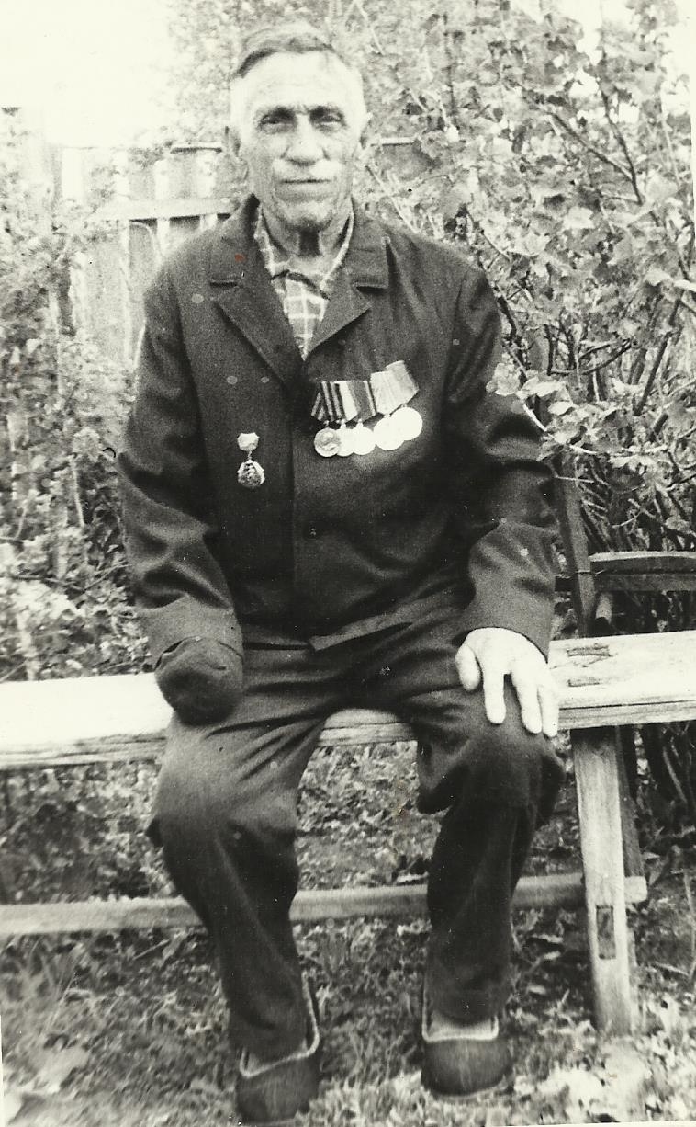
Я хотела бы рассказать о прапрадедушке Белоусове Григории Федосеевиче и его сыне Алексее Григорьевиче.
Белоусов Григорий Федосеевич родился в 1903 году. До войны он работал путеукладчиком на железной дороге. Когда началась война, у него было уже семеро детей. Восьмой родился в феврале 1942 года.
28 декабря 1941 года прапрадедушку и его старшего сына Алексея Григорьевича, 1923 г.р. призвали в действующую армию.
Отец и сын служили на Белорусском фронте.Алексей сержантом разведки, а Григорий Федосеевич - стрелком.Прапрадедушка был дважды ранен. После первого ранения в руку, продолжил службу, а после второго раненияс 15 мая по 19 сентября 1944 года находился в госпитале.
Перед отправкой домой, по ранению, отец с сыном встретились. Встреча была не долгой. Поменялись полушубками, отец отдал Алексею новый, а себе взял его старый и попрощались. Эта встреча была последней. Алексей отправившись с группой разведки на очередное задание, и с него не вернулся. Его матери - Фёкле Егоровне пришло извещение о том, что он без вести пропал.
Осенью 1944 года Григорий Федосеевичвернулся с фронта в родное село к жене и детям. Семья бедствовала и голодала. Лишившись кормильцев, ушедших на фронт, оказалась в совершенно плачевном состоянии. Фёкла Егоровна каждый день пешком по железной дороге, ходила из деревни в город за пайком хлеба. Из-за нехватки муки хлеб пекли с примесями, добавляли картошку и даже картофельные очистки. Кашу, например, варили из семян лебеды, лепёшки пекли из конского щавеля. Семье выживать помогали соседи и родственники.
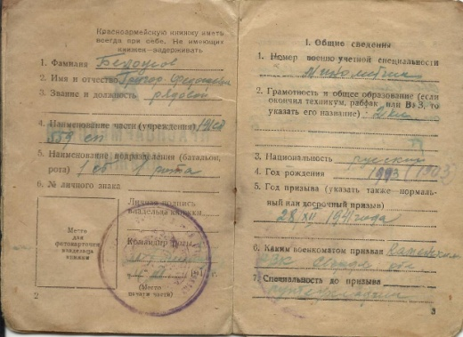
Из-за ранения в руку прапрадедушка стал инвалидом, но все равно работал сторожем в колхозе, плёл корзины. Григорий Федосеевич очень любил ходить в лес. Самый первый и последний грибы были его.
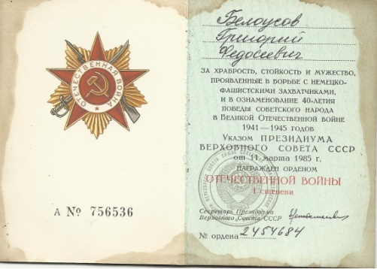
В 1993 году его не стало, но память о нем осталась. Его младший сын Виталий Григорьевич хранил документы, фотографии, все, что связано с его отцом. Остались награды: медаль «За отвагу» и орден «Отечественной войны» 1 степени.

Память о наших близких защищавших нашу Родину, должна передаваться из поколения в поколение! Я говорю большое спасибо всем, кто участвовал в Великой Отечественной войне и освободил нашу страну от фашистов!
Говорухина Екатерина

